

**Aplicativo Móvil de Seguimiento de Mercado Móvil**

**Documento de Arquitectura de Software (SAD)**



DESCARGARPORTADAS.COM

|  |  |  |  |  |  |
| --- | --- | --- | --- | --- | --- |
| **CONTROL DE VERSIONES** | | | | | |
| **Versión** | **Hecha por** | **Revisada por** | **Aprobada por** | **Fecha** | **Motivo** |
| 1.0 | LH, AB, OR | LH, AB, OR | LH, AB, OR | 10/06/2020 | Versión Original |

Tabla de contenido

1. Introducción 4

1.1 Propósito 4

1.2 Alcance 4

1.3 Definición, siglas y abreviaturas 5

1.4 Referencias 5

1.5 Visión General 5

2. Representación de la Arquitectura 6

2.1 Vistas de la Arquitectura 6

2.2 Proceso de la Arquitectura 7

3. Objetivos y limitaciones arquitectónicas 7

4. Análisis de Requerimientos 9

5. Vista de Casos de Uso 13

5.1 Vista de Casos de Uso de Gestionar Unidades 13

5.2 Descripción de Casos de Uso de Tacna F&D 13

5.3 Vista de Casos de Uso de Gestionar XXXXXXX 17

5.4 Descripción de Casos de Uso de Gestionar XXXXXXXX 17

5.5 Vista de Casos de Uso de Gestionar XXXXXXXX 17

5.6 Descripción de Casos de Uso de Gestionar XXXXXXX 17

6. Vista Lógica 17

6.1 Diagrama de Clase 17

6.2 Diagrama de objetos 19

7. Vista de Procesos 20

7.1 Diagramas de secuencia de Gestionar Unidad 20

7.1.1 Registrar Unidad 21

7.1.2 Modificar Unidad 22

7.1.3 Eliminar Unidad 23

8. Vista de Despliegue 24

9. Vista de Componentes 25

10. Calidad 25

Documento de Arquitectura de Software

# Introducción

## Propósito

Se pretende desarrollar dos aplicaciones móviles para que pueda ayudar a diferentes municipalidades para controlar la aglomeración de personas en los diferentes mercados de la ciudad, con la creación de mercados móviles.

La aplicación mostrara las rutas por las que pasara el mercado móvil y el horario para que las personas estén al pendiente. El cliente también podrá observar en tiempo real por donde está el mercado móvil, la aplicación va a mostrar cómo van los mercados móviles en cuanto a multitud de personas.

Este aplicativo también pretende fomentar a que las personas hagan un aislamiento inteligente y no se expongan al salir de casa

Rikuwa Administrador será el nombre de la aplicación móvil para los administradores donde podrán gestionar las unidades (mercado móvil) de sus establecimientos, así como sus fotos referenciales y gestionar los vales o cupones de descuento que tendrá cada uno de sus establecimientos.

Rikuwa Cliente será el nombre de la aplicación móvil para los usuarios que deseen encontrar información rápida de los diferentes establecimientos de comida y bebidas donde podrá recomendar y ganar un vale cada cinco reseñas.

## Visión General

El presente documento presentará un análisis detallado de la arquitectura de la aplicación móvil Rikuwa, organizada de forma en la cual el lector podrá encontrar la descripción de los diferentes aspectos importantes del sistema, estos están distribuidos de la siguiente manera:

Sección 1. Introducción, una vista general de lo que tratará la documentación del sistema.

Sección 2. Representación Arquitectónica, describe que arquitectura de Software será utilizada para el desarrollo del sistema y como será representada.

Sección 3. Objetivos y Limitaciones Arquitectónicas, muestra como los requerimientos no funcionales impactan en la arquitectura de software seleccionada.

Sección 4. Análisis de requerimientos, describen los requerimientos del sistema.

Sección 5. Vista de Casos de Uso, contiene los casos de uso del sistema.

Sección 6. Vista Lógica, tiene una descripción de las partes más importantes de la arquitectura.

Sección 7. Vista de Procesos, muestra la descripción del sistema en los procesos que ejecuta.

Sección 8. Vista de Despliegue, describe la arquitectura de tecnología en la que será desplegado la aplicación.

Sección 9. Vista de Componentes, incluirá especificaciones del sistema y de la interfaz de usuario, es decir, los diferentes componentes que conforman el sistema.

Sección 10. Tamaño y Rendimiento, describe las principales características del tamaño y del desempeño del sistema.

Sección 11. Calidad, muestra los atributos de calidad que son tenidos en cuenta.

# Representación de la Arquitectura

## Vistas de la Arquitectura

Esta sección detalla la arquitectura usando las vistas definidas en el modelo de “4 + 1”. Las vistas usadas para documentar la aplicación Tacna F&D son:

**Vista de Casos de Uso**

Describe el conjunto de escenarios y/o casos de uso que representan alguna funcionalidad central significativa del sistema. Describe los actores y casos de uso del sistema.

**Vista Lógica**

Esta vista contiene las definiciones del sistema, así como los diagramas de clase y objeto que representan los servicios que el sistema proporcionará a sus usuarios finales.

**Vista de Procesos**

Esta vista mostrará los procesos que forman el mecanismo de los sistemas. Estos serán representados como diagramas de colaboración, secuencia y actividad

**Vista de Despliegue**

Esta vista mostrará cómo los nodos de hardware de los diferentes sistemas cobrarán vida juntos, así como la forma en que se instalarán y desplegarán cada uno de los nodos de hardware.

## Proceso de la Arquitectura

La aplicación sigue la metodología RUP, que tiene por objetivo asegurar la producción de software de calidad dentro de plazos y presupuestos predecibles. RUP divide el proceso de desarrollo en ciclos, teniendo un producto al final de cada ciclo, se divide en cuatro Fases: Inicio, elaboración, construcción y transición, cada fase concluye con un hito definido donde deben tomarse ciertas decisiones.

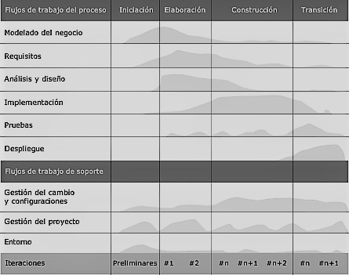

# Análisis de Requerimientos

**ADMINISTRADOR**

1. **RF001 Gestionar Unidades (ALTA)**

Se requiere que el administrador de la aplicación pueda registrar, editar y eliminar las unidades en la aplicación. Ge

Para que se registre una unidad, la información que debe contener es la siguiente:

* Nombre de la Placa: Nombre breve que identifica a la unidad.
* Nombre de la Unidad: Nombre breve (Mercado1, Mercado2, Mercado3)
* Una foto referencial de la unidad.
* Seleccionar la zona de la unidad (Cono sur, alto de la alianza, Pocollay, Centro de Tacna)

Una vez que se haya registrado la unidad se mostrara en la pantalla principal el estado de la unidad, la siguiente información que debe contener es la siguiente:

* Verde: El mercado está vacío (1 a 10 personas).
* Amarillo: El mercado está a punto de llenarse (10 a 20 personas).
* Rojo: El mercado está lleno (20 a 30 personas).

1. **RF002 Gestionar Productos** **(MEDIA)**

Se requiere que el administrador de la aplicación pueda registrar, editar y eliminar los productos en la pantalla principal de la aplicación.

Para que se registre un producto, la información que debe contener es la siguiente:

* Nombre de la unidad
* Nombre del producto: Nombre breve que identifica al producto.
* Una foto referencial del producto.
* Precio del producto.
* Categoría del producto: (Verduras, Abarrotes, Carnes)

1. **RF003 Gestionar Horario** **(MEDIA)**

Se requiere que el administrador de la aplicación pueda registrar, editar y eliminar el horario de las unidades.

Para que se registre el horario, la información que debe contener es la siguiente:

* Nombre de la unidad
* Hora de inicio
* Hora fin
* Los días de atención de la unidad

1. **RF004 Enviar MENSAJE Y NOTIFICACION (MEDIA)**

Se requiere que el administrador de la aplicación pueda mandar alerta de llegada por zonas.

1. **RF005 Gestionar personal (ALTA)**

Se requiere que el administrador de la aplicación pueda ver, agregar, editar y eliminar el personal que estará atendiendo el mercado móvil, para que agregue un personal el administrador tiene que completar los siguientes datos:

* Seleccionar la unidad (Mercado móvil).
* Nombres y apellidos completos
* DNI
* Domicilio
* Celular
* Tipo de personal (vendedor, chofer, copiloto, otro)

1. **RF006 Autenticación de usuario** **(BAJA)**

Se requiere que el administrador de la aplicación pueda iniciar sesión con su cuenta de usuario y contraseña.

1. **RF007 Registrar Recorrido (ALTA)**

Se requiere que el administrador de la aplicación pueda registrar las rutas de las unidades.

Para que se registre una ruta, el administrador tendrá que seleccionar la unidad correspondiente y podrá agregar marcadores en el mapa según el recorrido que seguirá la unidad.

* **CLIENTE**

1. **RF008 Registrar Usuario** **(BAJA)**

Se requiere que el cliente de la aplicación pueda registrar y editar sus datos en la pantalla principal de la aplicación.

Para que se registre un usuario, la información que debe contener es la siguiente:

* Nombre del usuario: Nombre que identifica al usuario.
* Apellido del usuario: Apellido que identifica al usuario.
* Zona del usuario: Nombre de la zona del usuario.
* Dirección del usuario. Descripción breve de la dirección del usuario.
* Contraseña del usuario: Contraseña de usuario para el acceso del usuario.

1. **RF009 autenticación de usuario** **(BAJA)**

Se requiere que el cliente pueda iniciar sesión con su cuenta de usuario y contraseña.

1. **RF010 Visualizar Unidades (ALTA)**

Se requiere que el cliente de la aplicación pueda visualizar y dar seguimiento las unidades en la pantalla principal de la aplicación.

La información que se va a visualizar es la siguiente:

* Nombre de la unidad: Nombre breve que identifica a la unidad.
* Ubicación de la unidad: El punto de la ubicación de la unidad en el mapa en tiempo real.
* Adicionalmente se diferenciarán las unidades por colores:
* Verde: Significara que la unidad esta libre, quiere decir que hay un mínimo de personas esperando a ser atendidas.
* Amarillo: Significara que la unidad está a media capacidad, quiere decir que hay un promedio de personas esperando a ser atendidas.
* Rojo: Significara que hay un tope de personas a ser atendidas, quiere decir que será mejor que el cliente espere en casa hasta que el estado de la unidad cambie a amarillo o verde para que no se exponga a la aglomeración.

1. **RF011 Visualizar lista de Unidades (MEDIA)**

El cliente podrá visualizar la lista de unidades con sus detalles correspondientes (personal de la unidad, placa de la unidad, la zona a la que esta pertenece y adicionalmente su ruta completa).

1. **RF012 Visualizar Productos (MEDIA)**

 El cliente podrá ver los nombres de los insumos (según las categorías: “verduras”,” abarrotes”,” carnes”) disponibles en la unidad que haya seleccionado previamente, también podrá ver el precio promedio de cada insumo.

1. **RF014 Visualizar Horario (MEDIA)**

* El cliente podrá visualizar el horario de recorrido de la unidad que seleccione:
* podrá ver la hora de inicio y fin de su trayectoria y los días que trabajará dicha unidad

# Vista de Casos de Uso

## Vista de Casos de Uso de Gestionar Unidades

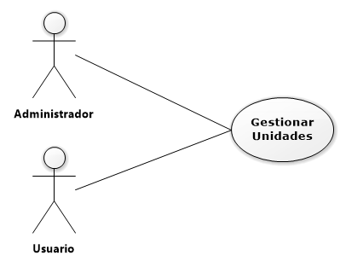

## Descripción de Casos de Uso de Gestionar Unidades

RF- 01

|  |  |  |  |  |  |  |
| --- | --- | --- | --- | --- | --- | --- |
| **IDENTIFICADOR CASO DE USO:**  **CU-001** | | | | **NOMBRE:**  Gestionar Unidades | | |
| **COMPLEJIDAD:**  Alta | | | | | | **PRIORIDAD:**  Alta |
| **REQUERIMIENTO FUNCIONAL ASOCIADO:**  RF-001 Gestionar Unidades | | | | | | |
| **ACTORES:**  Administrador, usuario | | | | | | |
| **CASOS DE USO ASOCIADOS:** Gestionar Personal | | | | | | |
| **PROPÓSITO:**  El administrador y usuario será capaz de registrar, modificar, eliminar y buscar unidades. | | | | | | |
| **PRECONDICIÓN:**  Tener personal registrados. | | | | | | |
| **FLUJO NORMAL DE TRABAJO:**  Nombre Flujo Normal de Trabajo: Gestionar Unidades | | | | | | |
| **FLUJO PRINCIPAL** | | | | | | |
| **Paso** | **Actor** | | | | **Aplicacion** | |
| 1 | El administrador o usuario selecciona la opción de “Gestionar Unidades”. | | | | El sistema muestra una vista con la sección de “Unidades Registradas” “Lista de Unidades” donde listara las unidades registradas por el usuario con los siguientes datos nombre de la placa, nombre de la unidad, foto referencial y zona de unidad junto a ella los iconos de modificar y eliminar.  También se muestra un botón de registrar unidad y una caja de texto para realizar búsquedas de unidades. | |
| 2 | El usuario escoge una acción a realizar:   1. FA01 - Registrar Unidades 2. FA02 - Buscar Unidades 3. FA03 - Modificar Unidades 4. FA04 - Eliminar Unidades   cada acción se especifica en los flujos alternos. | | | |  | |
|  |  | | | |  | |
| **POSCONDICIÓN:** | | | | | | |
| **FA01 - Registrar Unidad** | | | | | | |
| **Paso** | **Actor** | | | | **Aplicación** | |
| 1 | El administrador o usuario selecciona el botón de registrar unidad. | | | | La aplicación muestra una vista con los siguientes campos:   * **Nombre de placa** * **Nombre de la Unidad (mercado1, Mercado2, Mercado3)** * **Foto referencial** * **Zona de Unidad (botón desplegable) (**Cono Sur, alto de la alianza, Pocollay, Centro de Tacna, etc.**)** * **Tiempo estimado de preparación.** * **Procedimiento de preparación.**   también muestra en la pantalla principal el estado de la unidad   * **Verde (El mercado está vacío) (1 a 10 personas)** * **Amarillo (El mercado por llenar) (10 a 20 personas)** * **Rojo (Mercado lleno) (20 a 30 personas)** * **Opciones (guardar, editar y eliminar)**   y por último el botón de **registrar.** | |
| 2 | El administrador o Usuario rellena los campos necesarios y presiona el botón de registrar. | | | | El sistema registra la unidad y muestra un mensaje de confirmación **“La Unidad se ha Registrado con Éxito”** y redirecciona a la pantalla Principal y muestra la unidad en la sección de “Unidades Registradas”.  Fin | |
| **POSCONDICIÓN:** Registra Unidad | | | | | | |
| **FA02 - Buscar Unidad** | | | | | | |
| **Paso** | | **Excepción** | **Aplicación** | | | |
| 1 | | El Administrador o usuario ingresa el término en el campo de búsqueda y presiona el botón de “Buscar”. | El sistema busca coincidencias en la base de datos y muestra los resultados en la sección de “Unidades Registradas”  Fin | | | |
| **POSCONDICIÓN:** Busca Unidades | | | | | | |
| **FA01 - Modificar Unidad** | | | | | | |
| **Paso** | | **Excepción** | **Aplicación** | | | |
| 1 | | El Administrador o usuario selecciona la opción de modificar de la receta. | El sistema carga los datos de la receta en una vista editable.  El sistema abre el formulario de **“Registrar Unidad**” y carga los datos de la Unidad. | | | |
| 2 | | El Administrador o usuario modifica datos de la unidad y selecciona el botón “Registrar”. | El sistema modifica los datos y realiza los cambios en la base de datos además muestra un mensaje de confirmación **“La Unidad se ha Modificado con éxito”** y redirección a la pantalla de **“Gestionar Unidad” o “Principal”** y muestra la unidad modificada en la sección de “Unidades Registradas”  Fin | | | |
|  | |  |  | | | |
| **RIESGOS:** | | | | | | |
| **FA03 - Eliminar Unidad** | | | | | | |
| **Paso** | | **Excepción** | **Aplicación** | | | |
| 1 | | El Administrador o usuario seleccionar la opción de eliminar | El sistema muestra un mensaje de confirmación **¿está seguro de que desea eliminar esta receta?** con las opciones de **“Aceptar”** y **“Cancelar”** | | | |
| 2 | | El Administrador o usuario confirma eliminación presionando la opción de **“Aceptar”** | El sistema elimina la unidad de la base de datos y muestra un mensaje de “**Unidad Eliminada**” caso contrario no realiza ninguna acción.  Fin | | | |
|  | |  |  | | | |
| **POSCONDICIÓN:** Eliminar unidad | | | | | | |
| **CRITERIOS DE ACEPTACIÓN:**  El sistema registra, modifica, elimina y busca unidades. | | | | | | |
| **PROTOTIPO EXPLORATORIO** | | | | | | |

## Vista de Casos de Uso de Gestionar Personal

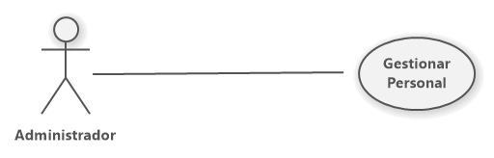

## Descripción de Casos de Uso de Gestionar Personal

|  |  |  |  |  |  |  |
| --- | --- | --- | --- | --- | --- | --- |
| **IDENTIFICADOR CASO DE USO:**  **CU-002** | | | | **NOMBRE:**  Gestionar Personal | | |
| **COMPLEJIDAD:**  Alta | | | | | | **PRIORIDAD:**  Alta |
| **REQUERIMIENTO FUNCIONAL ASOCIADO:**  RF-001 Gestionar Unidades | | | | | | |
| **ACTORES:**  Administrador | | | | | | |
| **CASOS DE USO ASOCIADOS:** Gestionar Unidades | | | | | | |
| **PROPÓSITO:**  El administrador será capaz de registrar, modificar y eliminar al personal que trabajará en la unidad. | | | | | | |
| **PRECONDICIÓN:**  Tener unidades registradas | | | | | | |
| **FLUJO NORMAL DE TRABAJO:**  Nombre Flujo Normal de Trabajo: Gestionar Personal | | | | | | |
| **FLUJO PRINCIPAL** | | | | | | |
| **Paso** | **Actor** | | | | **Aplicación** | |
| 1 | El administrador selecciona la opción de “Gestionar Personal”. | | | | El sistema muestra una lista del personal registrado con los siguientes datos nombre del personal, junto a ella los iconos de ver, editar y eliminar.  También se muestra un botón de registrar personal. | |
| 2 | El usuario escoge una acción a realizar:   1. FA01 - Registrar Personal 2. FA02 - Ver Personal 3. FA03 - Modificar Personal 4. FA04 - Eliminar Personal   cada acción se especifica en los flujos alternos. | | | |  | |
|  |  | | | |  | |
| **POSCONDICIÓN:** | | | | | | |
| **FA01 - Registrar Personal** | | | | | | |
| **Paso** | **Actor** | | | | **Aplicación** | |
| 1 | El administrador selecciona el botón de registrar personal. | | | | La aplicación muestra una vista con los siguientes campos:   * **Seleccionar unidad** * **Nombres y Apellidos** * **DNNI** * **Domicilio** * **Celular** * **Tipo de personal (vendedor, chofer, copiloto, otro)**   y por último el botón de **registrar.** | |
| 2 | El administrador rellena los campos necesarios y presiona el botón de registrar. | | | | El sistema registra la unidad y muestra un mensaje de confirmación **“El personal se ha Registrado con Éxito”** y redirecciona a la pantalla Principal y muestra el personal en la sección de “Registro de personal”.  Fin | |
| **POSCONDICIÓN:** Registra Unidad | | | | | | |
| **FA02 - Ver Unidad** | | | | | | |
| **Paso** | | **Excepción** | **Aplicación** | | | |
| 1 | | El Administrador selecciona el icono “ver” | El sistema muestra los datos del personal seleccionado  Fin | | | |
| **POSCONDICIÓN:** Registrar Personal | | | | | | |
| **FA01 - Editar Personal** | | | | | | |
| **Paso** | | **Excepción** | **Aplicación** | | | |
| 1 | | El Administrador selecciona la opción de modificar personal. | El sistema carga los datos del personal en una vista editable.  El sistema abre el formulario de **“Registrar Personal**” y carga los datos de la Unidad. | | | |
| 2 | | El Administrador modifica datos del personal y selecciona el botón “Registrar”. | El sistema modifica los datos y realiza los cambios en la base de datos además muestra un mensaje de confirmación **“El personal se ha Modificado con éxito”** y redirección a la pantalla de **“Gestionar Personal”** y muestra el personal modificado.  Fin | | | |
|  | |  |  | | | |
| **RIESGOS:** | | | | | | |
| **FA03 - Eliminar Personal** | | | | | | |
| **Paso** | | **Excepción** | **Aplicación** | | | |
| 1 | | El Administrador seleccionar la opción de eliminar | El sistema muestra un mensaje de confirmación **¿está seguro de que desea eliminar este personal?** con las opciones de **“Aceptar”** y **“Cancelar”** | | | |
| 2 | | El Administrador confirma eliminación presionando la opción de **“Aceptar”** | El sistema elimina la unidad de la base de datos y muestra un mensaje de “**Personal Eliminado**” caso contrario no realiza ninguna acción.  Fin | | | |
|  | |  |  | | | |
| **POSCONDICIÓN:** Eliminar unidad | | | | | | |
| **CRITERIOS DE ACEPTACIÓN:**  El sistema registra, modifica, elimina y visualiza personal. | | | | | | |
| **PROTOTIPO EXPLORATORIO** | | | | | | |

## Vista de Casos de Uso de Registrar Recorrido

RF-3

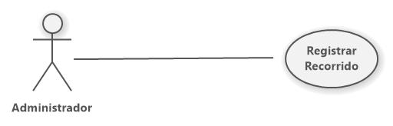

## Descripción de Casos de Uso de Registrar Recorrido

RF-3

|  |  |  |  |  |
| --- | --- | --- | --- | --- |
| **IDENTIFICADOR CASO DE USO:**  **CU-003** | | **NOMBRE:**  Registrar Recorrido | | |
| **COMPLEJIDAD:**  Alta | | | | **PRIORIDAD:**  Alta |
| **REQUERIMIENTO FUNCIONAL ASOCIADO:**  RF-003 Registrar Recorrido | | | | |
| **ACTORES:**  Administrador | | | | |
| **CASOS DE USO ASOCIADOS:** Gestionar Unidades | | | | |
| **PROPÓSITO:**  El administrador será capaz de registrar, modificar, eliminar y buscar unidades. | | | | |
| **PRECONDICIÓN:**  Tener unidades registradas. | | | | |
| **FLUJO NORMAL DE TRABAJO:**  Nombre Flujo Normal de Trabajo: Registrar Recorrido | | | | |
| **FLUJO PRINCIPAL** | | | | |
| **Paso** | **Actor** | | **Aplicación** | |
| 1 | El administrador selecciona la opción de “Registrar Recorrido”. | | La aplicación muestra una vista con la sección de “Registrar Recorrido” donde registrará la ruta de la unidad. También se muestra un combo box de seleccionar unidad, un icono de marcadores y un botón para guardar marcadores. | |
| 2 | El administrador escoge una acción a realizar:   1. FA01 - Registrar Unidades   cada acción se especifica en los flujos alternos. | |  | |
|  |  | |  | |
| **POSCONDICIÓN:** | | | | |
| **FA01 - Registrar Recorrido** | | | | |
| **Paso** | **Actor** | | **Aplicación** | |
| 1 | El administrador selecciona la unidad correspondiente | | La aplicación muestra una vista con los siguientes campos:   * **Seleccionar Unidad (Combo box)** * **Opción: Icono de Marcador** * **Opción: Guardar Marcadores (botón)** | |
| 2 | El administrador va a agregar marcadores en el mapa según el recorrido que seguirá la unidad. | | La aplicación muestra un mensaje de confirmación **“Marcador guardado con Éxito”** y redirecciona a la pantalla Principal. | |
| **POSCONDICIÓN:** | | | | |
| **CRITERIOS DE ACEPTACIÓN:**  La aplicación registra las rutas de las unidades. | | | | |
| **PROTOTIPO EXPLORATORIO** | | | | |

## Descripción de Casos de Uso de Visualizar Unidades

RF-3

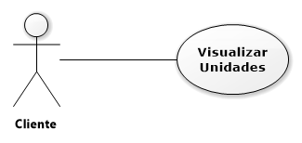

## Descripción de Casos de Uso de Visualizar Estado

RF-3

|  |  |  |  |  |
| --- | --- | --- | --- | --- |
| **IDENTIFICADOR CASO DE USO:**  **CU-003** | | **NOMBRE:**  Visualizar Unidades | | |
| **COMPLEJIDAD:**  Alta | | | | **PRIORIDAD:**  Alta |
| **REQUERIMIENTO FUNCIONAL ASOCIADO:**  RF-003 Visualizar Unidades | | | | |
| **ACTORES:**  Administrador | | | | |
| **CASOS DE USO ASOCIADOS:** Gestionar Unidades | | | | |
| **PROPÓSITO:**  El cliente va a poder visualizar las unidades en tiempo real y el estado del mismo por colores. | | | | |
| **PRECONDICIÓN:**  Tener unidades registradas. | | | | |
| **FLUJO NORMAL DE TRABAJO:**  Nombre Flujo Normal de Trabajo: Registrar Recorrido | | | | |
| **FLUJO PRINCIPAL** | | | | |
| **Paso** | **Actor** | | **Aplicación** | |
| 1 | El Cliente selecciona la opción de “Visualizar Unidades”. | | La aplicación muestra una vista con la sección de “Visualizar Unidades” donde se va a visualizar la unidad en un mapa en tiempo real. También se va a mostrar el estado de cada unidad (según la capacidad). | |
| 2 | El cliente va a poder dar seguimiento a cada unidad y visualizar el estado de cada unidad. | |  | |
|  |  | |  | |
| **POSCONDICIÓN:** | | | | |
| **FA01 - Registrar Recorrido** | | | | |
| **Paso** | **Actor** | | **Aplicación** | |
| **POSCONDICIÓN:** | | | | |
| **CRITERIOS DE ACEPTACIÓN:**  La aplicación visualiza las unidades. | | | | |
| **PROTOTIPO EXPLORATORIO** | | | | |

# Vista Lógica

## Diagrama de Clase



## Diagrama de Análisis de objetos



# Vista de Procesos

## Diagramas de secuencia de Gestionar Unidad

### Registrar Unidad

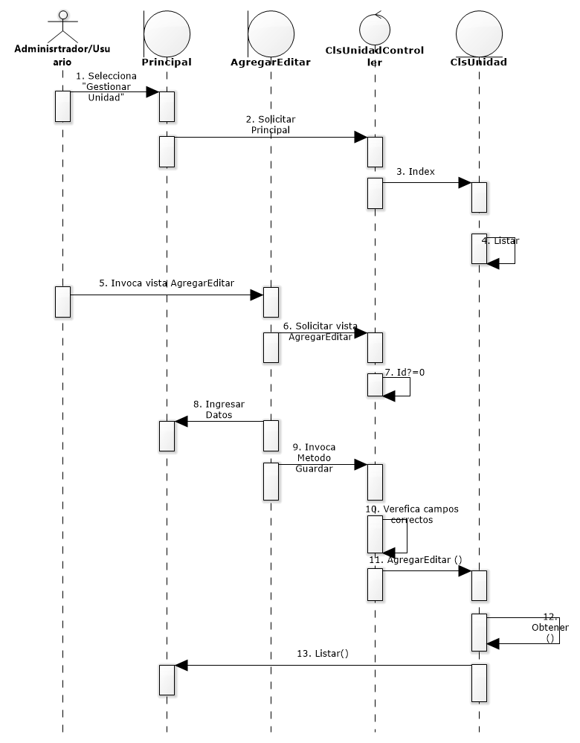

### Modificar Unidad



### Eliminar Unidad

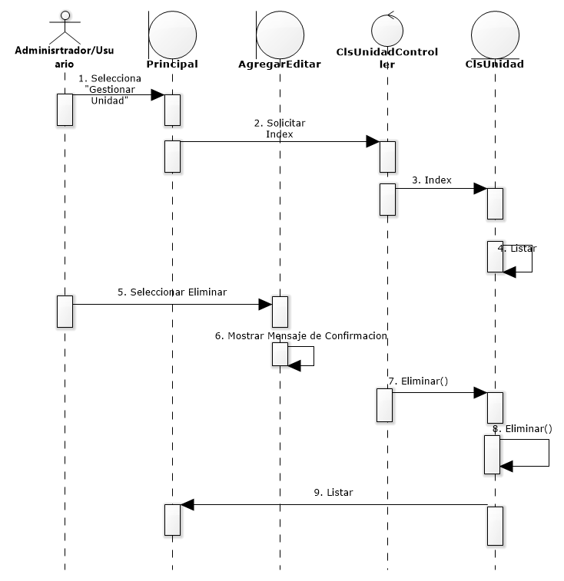

## Diagramas de secuencia de Gestionar Personal

### Registrar Personal

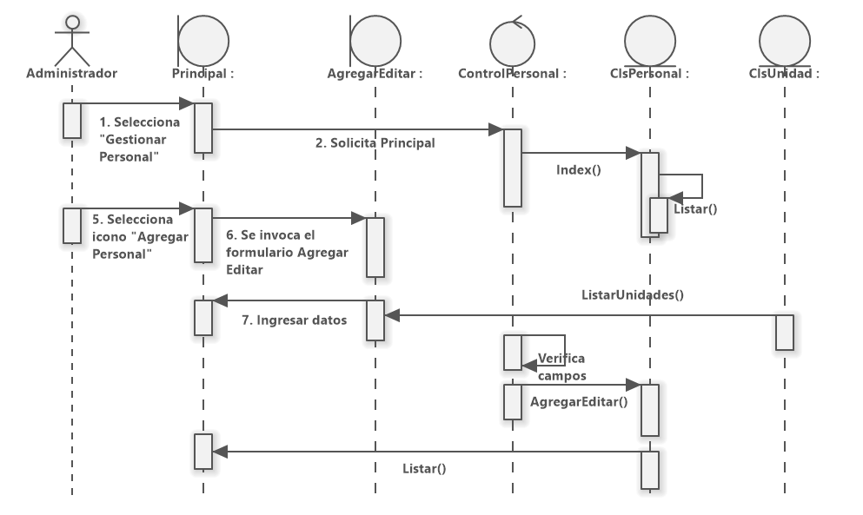

### Editar Personal

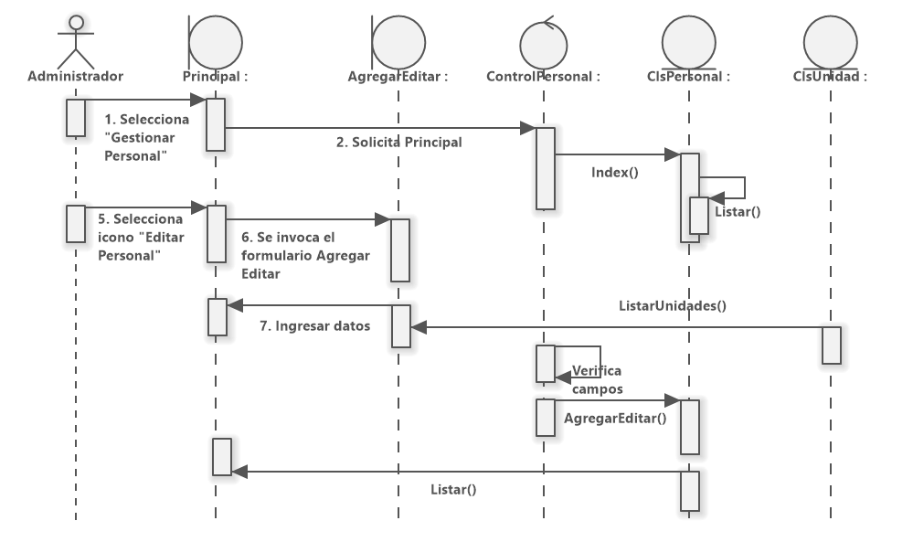

### Eliminar Personal

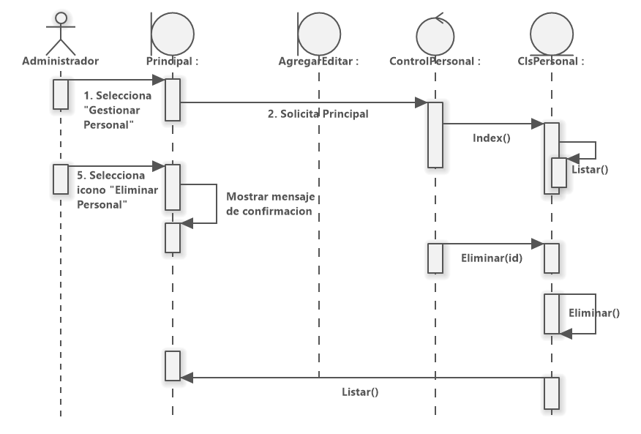

# Vista de Despliegue

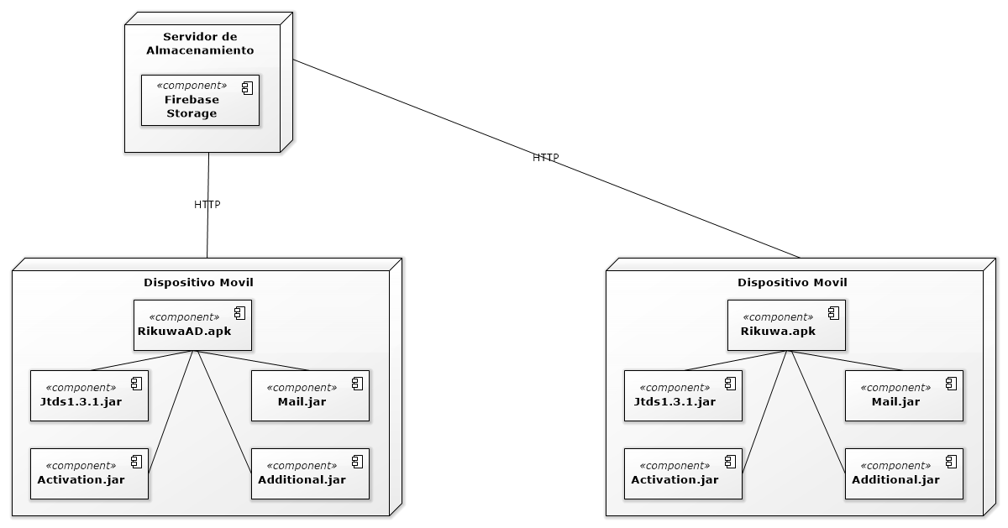

# Calidad

La aplicación busca alinearse con el estándar ISO/IEC 9126:

* + Interfaces intuitivas y amigables
  + Funcionalidad y atributos requeridos por el cliente
  + Fiabilidad de la aplicación
  + Buen nivel de desempeño bajo las condiciones establecidas
  + Mantenibilidad de la aplicación
  + Uso de computadoras aptas para el desarrollo de aplicaciones móviles